高中数学上学期第四讲训练题
一．选择题（共19小题）
1．若函数f（x）=2^{x}+b﹣1（b∈R）的图象不经过第二象限，则有（ ）
A．b≥1B．b≤1C．b≥0D．b≤0
2．已知a=4^{0.3}，b=8，c=3^{0.75}，这三个数的大小关系为（ ）
A．b＜a＜cB．c＜a＜bC．a＜b＜cD．c＜b＜a
3．函数y=a^{x+2}﹣1（a＞0且a≠1）的图象恒过得点是（ ）
A．（0，0）B．（0，﹣1）C．（﹣2，0）D．（﹣2，﹣1）
4．已知函数f（x）=log_{a}（2^{x}+b﹣l）（a＞0，a≠1的图象如图所示，则函数g（x）=a^{x}﹣b的图象为（ ）
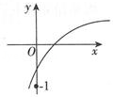
A．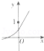B．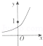C．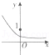D．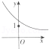
5．函数y=2^{|x|}的图象是（ ）
A．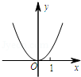B．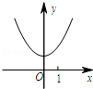C．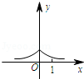D．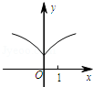
6．已知函数f（x）=（x﹣a）（x﹣b）（其中a＞b），若f（x）的图象如图所示，则函数g（x）=a^{x}+b的图象大致为（ ）
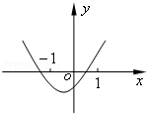
A．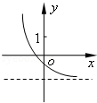B．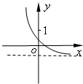C．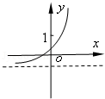D．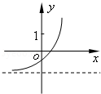
7．函数f（x）=1﹣e^{|x|}的图象大致是（ ）
A．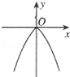B．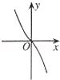C．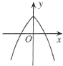D．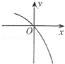
8．函数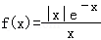图象的大致形状是（ ）
A．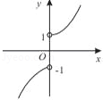B．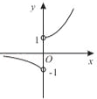C．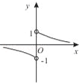D．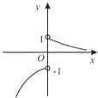
9．函数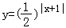的大致图象为（ ）
A．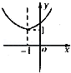B．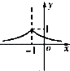C．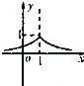D．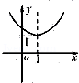
10．f（x）=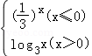则f[f（）]=（ ）
A．﹣2B．﹣3C．9D．
11．已知函数，若实数a，b满足f（a）+f（b﹣2）=0，则a+b=（ ）
A．﹣2B．﹣1C．0D．2
12．（2015•宝安区校级二模）设x、y是满足2x+y=20的正数，则lgx+lgy的最大值是（ ）
A．50B．2C．1+lg5D．1
13．计算：（log₄3+log₈3）（log₃2+log₉2）=（ ）
A．B．C．5D．15
14．函数y=log_{a}（|x|+1）（a＞1）的图象大致是（ ）
A．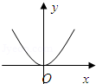B．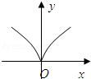C．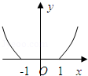D．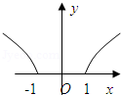
15．函数f（x）=ln（1﹣x²）的图象只可能是（ ）
A．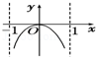B．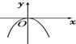C．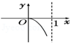D．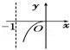
16．函数f（x）=﹣1的图象大致是（ ）
A．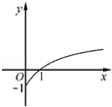B．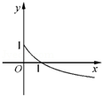C．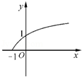D．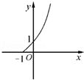
17．如图是幂函数y=x^{n}在第一象限内的图象，已知n取，2，﹣2，﹣四值，则相应于曲线C₁，C₂，C₃，C₄的n依次为（ ）
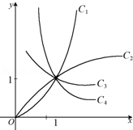
A．2，，﹣，﹣2B．﹣2，﹣，，2C．﹣，﹣2，2，D．2，，﹣2，﹣
18．设a＞1＞b＞0，则下列不等式中正确的是（ ）
A．（﹣a）⁷＜（﹣a）⁹B．b^{﹣9}＜b^{﹣7}C．lg＞lgD．＞
19．若幂函数在（0，+∞）单调递增，则实数m值为（ ）
A．3B．2C．2或3D．﹣2或﹣3

二．解答题（共1小题）
20．已知函数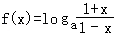（a＞0，且a≠1）
（Ⅰ）求函数f（x）的定义域；
（Ⅱ）判断函数f（x）的奇偶性、并证明；
（Ⅲ）求使不等式f（x）＞0成立的x的取值范围．

2016年07月17日1527290933的高中数学组卷
参考答案与试题解析

一．选择题（共19小题）
1．（2016•菏泽二模）若函数f（x）=2^{x}+b﹣1（b∈R）的图象不经过第二象限，则有（ ）
A．b≥1B．b≤1C．b≥0D．b≤0
【分析】结合指数函数的图象特征，列出不等式求解即可．
【解答】解：因为y=2^{x}，当x＜0时，y∈（0，1）．所以，函数f（x）=2^{x}+b﹣1（b∈R）的图象不经过第二象限，
则有b﹣1≤﹣1，解得b≤0．
故选：D．
【点评】本题考查函数的图象的变换，指数函数的图象与性质的应用，是基础题．

2．（2016•济宁三模）已知a=4^{0.3}，b=8，c=3^{0.75}，这三个数的大小关系为（ ）
A．b＜a＜cB．c＜a＜bC．a＜b＜cD．c＜b＜a
【分析】根据幂的运算法则与指数函数的图象与性质，对a、b、c的大小进行比较即可．
【解答】解：a=4^{0.3}=2^{0.6}，b=8==2^{0.75}，
且2^{0.6}＜2^{0.75}，
∴a＜b；
又c=3^{0.75}，
且2^{0.75}＜3^{0.75}，
∴b＜c；
∴a、b、c的大小关系为：a＜b＜c．
故选：C．
【点评】本题考查了幂的运算法则与指数函数的图象与性质的应用问题，是基础题目．

3．（2016•贵州校级模拟）函数y=a^{x+2}﹣1（a＞0且a≠1）的图象恒过得点是（ ）
A．（0，0）B．（0，﹣1）C．（﹣2，0）D．（﹣2，﹣1）
【分析】由题意令x+2=0，解得x的值，再代入函数解析式求出y的值，即得所求定点的坐标．
【解答】解：令x+2=0，解得x=﹣2，
所以当x=﹣2时，函数y=a⁰﹣1=0，
即函数y=a^{x+2}﹣1（a＞0且a≠1）的图象恒过定点（﹣2，0）．
故选：C．
【点评】本题考查了指数函数图象过定点（0，1）的应用问题，是基础题目．

4．（2015•邢台模拟）已知函数f（x）=log_{a}（2^{x}+b﹣l）（a＞0，a≠1的图象如图所示，则函数g（x）=a^{x}﹣b的图象为（ ）
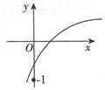
A．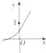B．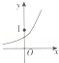C．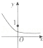D．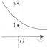
【分析】根据函数单调性得出a＞1，﹣1＜f（0）＜0，运用条件判断g（x）=a^{x}﹣b单调递增，g（0）=1﹣b＞0，g（﹣1）=﹣b＜0，即可选择答案．
【解答】解：由图象可知f（x）为增函数，所以a＞1，
∵﹣1＜f（0）＜0，
∴﹣1＜log_{a}b＜0，
即＜b＜1，
∴g（x）=a^{x}﹣b单调递增，g（0）=1﹣b＞0，g（﹣1）=﹣b＜0，
可以判断g（x）=a^{x}﹣b的图象为：A
故选：A．
【点评】本题考查了指数，对数函数的图象和性质，运用数形结合的思想解决问题，属于中档题，关键是确定特殊的函数值．

5．（2015秋•河南期末）函数y=2^{|x|}的图象是（ ）
A．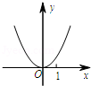B．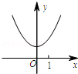C．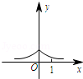D．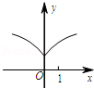
【分析】由已知中函数的解析式，结合指数函数的图象和性质及函数图象的对折变换法则，我们可以判断出函数的奇偶性，单调性，及特殊点，逐一分析四个答案中的图象，即可得到答案．
【解答】解：∵f（﹣x）=2^{|﹣x|}=2^{|x|}=f（x）
∴y=2^{|x|}是偶函数，
又∵函数y=2^{|x|}在[0，+∞）上单调递增，故C错误．
且当x=0时，y=1；x=1时，y=2，故A，D错误
故选B
【点评】本题考查的知识点是指数函数的图象变换，其中根据函数的解析式，分析出函数的性质，进而得到函数的形状是解答本题的关键．

6．（2014•碑林区校级一模）已知函数f（x）=（x﹣a）（x﹣b）（其中a＞b），若f（x）的图象如图所示，则函数g（x）=a^{x}+b的图象大致为（ ）
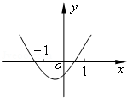
A．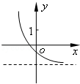B．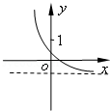C．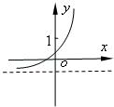D．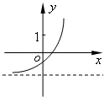
【分析】根据题意，易得（x﹣a）（x﹣b）=0的两根为a、b，又由函数零点与方程的根的关系，可得f（x）=（x﹣a）（x﹣b）的零点就是a、b，观察f（x）=（x﹣a）（x﹣b）的图象，可得其与x轴的两个交点分别在区间（﹣∞，﹣1）与（0，1）上，又由a＞b，可得b＜﹣1，0＜a＜1；根据函数图象变化的规律可得g（x）=a^{X}+b的单调性即与y轴交点的位置，分析选项可得答案．
【解答】解：由二次方程的解法易得（x﹣a）（x﹣b）=0的两根为a、b；
根据函数零点与方程的根的关系，可得f（x）=（x﹣a）（x﹣b）的零点就是a、b，即函数图象与x轴交点的横坐标；
观察f（x）=（x﹣a）（x﹣b）的图象，可得其与x轴的两个交点分别在区间（﹣∞，﹣1）与（0，1）上，
又由a＞b，可得b＜﹣1，0＜a＜1；
在函数g（x）=a^{x}+b可得，由0＜a＜1可得其是减函数，
又由b＜﹣1可得其与y轴交点的坐标在x轴的下方；
分析选项可得A符合这两点，BCD均不满足；
故选A．
【点评】本题综合考查指数函数的图象与函数零点的定义、性质；解题的关键在于根据二次函数的图象分析出a、b的范围．

7．（2013秋•邯郸期末）函数f（x）=1﹣e^{|x|}的图象大致是（ ）
A．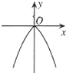B．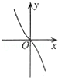C．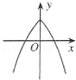D．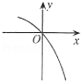
【分析】先利用偶函数的定义证明函数为偶函数，再利用特殊值f（0）=0对选项进行排除即可
【解答】解：∵f（﹣x）=1﹣e^{|﹣x|}=1﹣e^{|x|}=f（x），故此函数为偶函数，排除B、D
∵f（0）=1﹣e^{|0|}=0，故排除C
故选A
【点评】本题考查了函数的奇偶性，偶函数的图象性质，指数函数的图象和性质，排除法解图象选择题

8．（2013•安庆三模）函数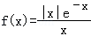图象的大致形状是（ ）
A．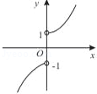B．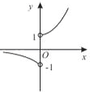C．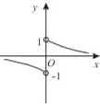D．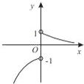
【分析】根据函数f（x）=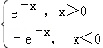，再根据函数的单调性和值域，结合所给的选项可得结论．
【解答】解：函数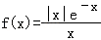=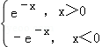，在（0，+∞）上是减函数，值域（0，1）．
在（﹣∞，0）上是增函数，值域是（﹣∞，﹣1），
故选D．
【点评】本小题主要考查指数函数的图象特征，函数的单调性和值域，属于中档题．

9．（2013•莱芜二模）函数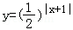的大致图象为（ ）
A．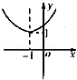B．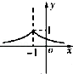C．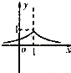D．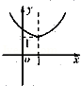
【分析】该题是指数型的复合函数，利用内层函数和外层函数的单调性得到复合函数的单调区间，由单调区间可以判出图象的大致形状．
【解答】解：函数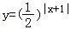的定义域为R．
令t=|x+1|，则函数化为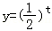，
内层函数t=|x+1|在（﹣∞，﹣1）上为减函数，在（﹣1，+∞）上为增函数，
而函数为减函数，
所以函数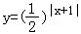在（﹣∞，﹣1）上为增函数，在（﹣1，+∞）上为减函数．
由此判断，函数的图象应是B的形状．
故选B．
【点评】本题考查了指数函数图象的变换，考查了复合函数的单调性，复合函数的单调性遵循“同增异减”的原则，是中档题．

10．（2016•河南一模）f（x）=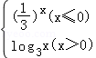则f[f（）]=（ ）
A．﹣2B．﹣3C．9D．
【分析】利用分段函数的意义求出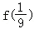，即可得出．
【解答】解：∵f（x）=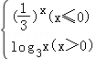，
∴=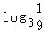=﹣2．
∴f[f（）]=f（﹣2）=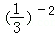=9．
故选：C．
【点评】本题考查了分段函数的性质，属于基础题．

11．（2016•中山市校级模拟）已知函数，若实数a，b满足f（a）+f（b﹣2）=0，则a+b=（ ）
A．﹣2B．﹣1C．0D．2
【分析】通过观察和运算可知f（x）+f（﹣x）=0，得出a+（b﹣2）=0，即可求出结果．
【解答】解：f（x）+f（﹣x）=ln（x+）+ln（﹣x+）=0
∵f（a）+f（b﹣2）=0，即为f（a）=f（2﹣b），
由f（x）=ln（x+）的导数为f′（x）=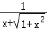•（1+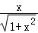）＞0，
可得f（x）单调递增，则a=2﹣b，
∴a+b=2
故选D．
【点评】本题考查了对数的运算性质，解决本题的关键是通过观察和运算得到f（x）+f（﹣x）=0，做题时要多观察．

12．（2015•宝安区校级二模）设x、y是满足2x+y=20的正数，则lgx+lgy的最大值是（ ）
A．50B．2C．1+lg5D．1
【分析】利用基本不等式先求出xy的范围，再根据对数的运算性质进行化简即可求得最大值．
【解答】解：∵x，y是满足2x+y=20的正数，
∴2x+y=20≥2，
即xy≤50．
当且仅当2x=y，即x=5，y=10时，取等号．
∴lgx+lgy=lgxy≤lg50=1+lg5，
即最大值为1+lg5．
故选C．
【点评】本题主要考查了函数的最值及其几何意义，最值问题是函数常考的知识点，属于基础题．

13．（2015•嘉兴二模）计算：（log₄3+log₈3）（log₃2+log₉2）=（ ）
A．B．C．5D．15
【分析】化简（log₄3+log₈3）（log₃2+log₉2）=（log₂3+log₂3）（log₃2+log₃2），且log₂3•log₃2=1，从而解得．
【解答】解：（log₄3+log₈3）（log₃2+log₉2）
=（log₂3+log₂3）（log₃2+log₃2）
=log₂3•log₃2
=；
故选：A．
【点评】本题考查了对数的化简与运算，属于基础题．

14．（2015•泉州校级模拟）函数y=log_{a}（|x|+1）（a＞1）的图象大致是（ ）
A．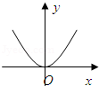B．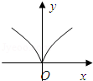C．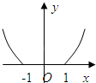D．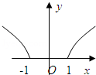
【分析】先画y=log_{a}x，然后将y=log_{a}x的图象向左平移1个单位得y=log_{a}（x+1），再保留y=log_{a}（x+1）图象在y轴的右边的图象，y轴左边的图象与之对称即得到函数y﹣log_{a}（|x|+1）（a＞1）的大致图象．
【解答】解：先画y=log_{a}x，
然后将y=log_{a}x的图象向左平移1个单位得y=log_{a}（x+1），
再保留y=log_{a}（x+1）图象在y轴的右边的图象，
y轴左边的图象与之对称即得到函数y﹣log_{a}（|x|+1）（a＞1）的大致图象．
故选B．
【点评】本题考查对数函数的图象和性质，解题时要注意图象的变换．

15．（2015春•胶州市校级月考）函数f（x）=ln（1﹣x²）的图象只可能是（ ）
A．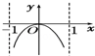B．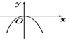C．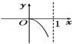D．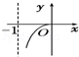
【分析】观察发现，本题的函数是一个偶函数，由于外层函数是一个对数函数，故需要先求出其定义域，再根据复合函数的单调性判断规则研究其图象的变化特征，从而选出正确的选项．
【解答】解：函数f（x）=ln（1﹣x²）的定义域为（﹣1，1），且f（x）为偶函数，
当x∈（0，1）时，函数f（x）=ln（1﹣x²）为单调递减函数；
当x∈（﹣1，0）时，函数f（x）为单调递增函数，
又函数值都小于零，所以其图象为A．
故选A
【点评】本题的考点是对数函数的图象与性质，考查通过对对数函数的定义域、值域、单调性的研究，利用函数的性质研究出图象的变化规律及图象的位置，本题综合考查了对数函数的性质，较全面．

16．（2014•泸州二模）函数f（x）=﹣1的图象大致是（ ）
A．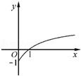B．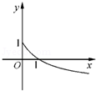C．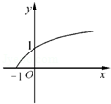D．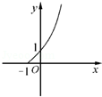
【分析】利用幂函数的单调性可排除B项；利用特殊点可排除C、D项；
【解答】解：因为0，所以f（x）在[0，+∞）上递增，排除B；
当x=0时，f（0）=﹣1，即f（x）的图象过点（0，﹣1），排除C、D；
故选A．
【点评】本题考查幂函数的图象及性质，考查学生的识图用图能力．

17．（2014秋•忻州校级期中）如图是幂函数y=x^{n}在第一象限内的图象，已知n取，2，﹣2，﹣四值，则相应于曲线C₁，C₂，C₃，C₄的n依次为（ ）
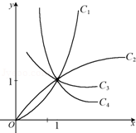
A．2，，﹣，﹣2B．﹣2，﹣，，2C．﹣，﹣2，2，D．2，，﹣2，﹣
【分析】根据幂函数的图象与性质：图象越靠近x轴的指数越小，即可判断出．
【解答】解：根据幂函数的图象与性质：图象越靠近x轴的指数越小，
因此相应于曲线C₁，C₂，C₃，C₄的n依次为2，，﹣，﹣2．
故选：A．
【点评】本题考查了幂函数的图象与性质，属于基础题．

18．（2015•中山二模）设a＞1＞b＞0，则下列不等式中正确的是（ ）
A．（﹣a）⁷＜（﹣a）⁹B．b^{﹣9}＜b^{﹣7}C．lg＞lgD．＞
【分析】根据题意，由指数与对数的性质逐一判定A、B、C、D选项，即可得出正确的答案．
【解答】解：对于A，a＞1时，a⁷＜a⁹，∴﹣a⁷＞﹣a⁹，即（﹣a）⁷＞（﹣a）⁹，∴A错误；
对于B，1＞b＞0时，0＜b⁹＜b⁷＜1，∴b^{﹣9}＞b^{﹣7}，∴B错误；
对于C，a＞1＞b＞0时，0＜＜1＜，∴lg＜lg，∴C错误；
对于D，a＞1＞b＞0时，lna＞0，lnb＜0，∴＞，∴D正确．
故选：D．
【点评】本题考查了指数函数与对数函数的性质的应用问题，解题时要对每一个选项认真分析，以便作出正确的选择．

19．（2015春•延边州校级期末）若幂函数在（0，+∞）单调递增，则实数m值为（ ）
A．3B．2C．2或3D．﹣2或﹣3
【分析】根据题意，列出条件式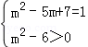，求出m的值．
【解答】解：∵幂函数在（0，+∞）单调递增，
∴，
解得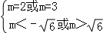；
∴实数m的值为3．
故选：A．
【点评】本题考查了幂函数的定义、图象与性质的应用问题，是基础题目．

二．解答题（共1小题）
20．（2015秋•无锡期中）已知函数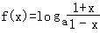（a＞0，且a≠1）
（Ⅰ）求函数f（x）的定义域；
（Ⅱ）判断函数f（x）的奇偶性、并证明；
（Ⅲ）求使不等式f（x）＞0成立的x的取值范围．
【分析】（Ⅰ）由函数f（x）的解析式可得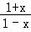＞0，即 （1+x）（1﹣x）＞0，由此解得x的范围，即可得到函数f（x）的定义域．
（Ⅱ）由于函数f（x）的定义域关于原点对称，且f（﹣x）=﹣f（x），根据函数的奇偶性的定义得出结论．
（Ⅲ）由不等式f（x）＞0可得，当a＞1时，由＞1，求得不等式的解集．当1＞a＞0时，0＜＜1，即 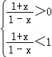，解此不等式组求得不等式的解集，
综合可得结论．
【解答】解：（Ⅰ）∵函数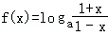（a＞0，且a≠1），可得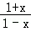＞0，即 （1+x）（1﹣x）＞0，解得﹣1＜x＜1，
故函数f（x）的定义域为（﹣1，1）．
（Ⅱ）由于函数f（x）的定义域为（﹣1，1），关于原点对称，且f（﹣x）=log_{a}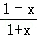=﹣log_{a}=﹣f（x），
故函数f（x）为奇函数．
（Ⅲ）由不等式f（x）＞0可得，当a＞1时，＞1，即 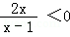，解得0＜x＜1．
当1＞a＞0时，0＜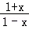＜1，即 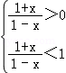，即 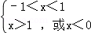，解得﹣1＜x＜0．
综上可得，当a＞1时，不等式的解集为{x|0＜x＜1}； 当1＞a＞0时，不等式的解集为{x|﹣1＜x＜0}．
【点评】本题主要考查对数函数的图象和性质应用，分式不等式的解法，体现了分类讨论的数学思想，属于中档题．

